Sistema de Pedidos Automatizados para Pymes Gastronómicas

ESPECIFICACIÓN DE REQUISITOS

Versión <1.0>

Profesor: Marco Toranzo

Autores:
Nombre | E-mail
Sebastián Esquivel | sebastian.esquivel.01@alu.ucm.cl
Ángelo Morales | angelo.morales@alu.ucm.cl
Javier Pavez | javier.pavez@alu.ucm.cl
Julio Rodríguez | julio.rodriguez@alu.ucm.cl

Historial de Revisiones

Versión | Fecha | Autor | Descripción
1 |  | Marco Toranzo
1 |  | Marco Toranzo
2 |  | Marco Toranzo
3 |  | Marco Toranzo

CONTENIDO

HISTORIAL DE REVISIONES 2
1. INTRODUCCIÓN 4
1.1 Propósito 4
1.2 Alcance 4
1.3 Personal involucrado 5
1.4 Definiciones, acrónimos y abreviaturas 6
1.5 Organización del documento 7
2. DESCRIPCIÓN GENERAL 7
2.1. Perspectiva del producto 7
2.2. Funcionalidad del producto 7
2.3. Características de los usuarios 8
2.4. Restricciones sobre el proyecto 9
2.5. Suposiciones y dependencias 9
3. REQUISITOS 10

1. Introducción
Este documento presenta la especificación de requerimientos del Sistema de Pedidos Automatizados para Pymes Gastronómicas, enfocado en mejorar la eficiencia operativa de locales de comida rápida en el menor costo de recursos y contratación de personal.

Propósito
Este documento especifica los requisitos del sistema propuesto, además de presentar modelos como el Diagrama de caso de uso y el Diagrama de clases. A partir de esta información, se podrá establecer un diseño ajustado a los requerimientos definidos por la clienta. El documento está dirigido a todos los miembros del equipo de desarrollo involucrados en la fase de análisis y diseño del sistema.

Alcance
Este proyecto busca apoyar el trabajo del local Gastronómico en los procesos de venta, atención al cliente y análisis de datos. El sistema tiene como nombre tentativo Sistema de Pedidos Automatizados para Pymes (SPAP). El alcance de este documento incluye la especificación de los requisitos funcionales y no funcionales del sistema, así como la presentación de los diagramas de uso y de clase.
El SPAP debe permitir automatizar la recepción de pedidos a través de redes sociales (como WhatsApp y Telegram) mediante un chatbot desarrollado por el equipo, sincronizar dichos pedidos con una aplicación móvil local y almacenar toda la información en la nube de forma segura. Además, el sistema brindará la posibilidad de generar reportes de ventas, productos más vendidos, y facilitará el seguimiento de ingresos, lo que permitirá a la clienta y a su contadora tomar decisiones estratégicas con base en datos actualizados.
El sistema permitirá administrar pedidos, consultar inventario y generar reportes. Las funcionalidades se enfocarán en una interfaz intuitiva para el cliente final (bot conversacional) y una aplicación ágil para la gestión del local. Los reportes estarán disponibles para su descarga en formatos como PDF y Excel. Para reducir costos, se implementará una integración con Google Drive como respaldo en la nube, con cifrado de datos para garantizar privacidad y seguridad.

  - Personal involucrado
Esta sección identifica el equipo de desarrollo del sistema: de manera que se puedan localizar los participantes y recabar la información necesaria para la obtención de requisitos, verificaciones y validaciones. A continuación, se presenta al personal involucrado:

Nombre | Teléfono | E-mail | Front-end o Backend
Sebastián Andrés Esquivel Angel | +56957043143 | sebastian.esquivel..01@alu.ucm.cl | Back-end
Angelo Isaac Mauricio Morales Ibáñez | +569 7428 4665 | isaac_angelomorales@outlook.cl | Front-end
Julio Enrique Rodríguez Alvea | +569 5774 9214 | julio.rubilar12@gmail.com | Back-end
Javier Ignacio Pavez Hernández | +56991222848 | javier.pavez@alu.ucm.cl | Front-end

  - Definiciones, acrónimos y abreviaturas
A continuación, se listan una serie de definiciones empleadas en este documento.
- Caso de uso. Técnica para especificar el comportamiento de un sistema. Un caso de uso es una secuencia de interacciones entre un sistema y un usuario directo del mismo.
- Diagrama de clase. Un modelo que representa una visión estática de un sistema y que usa el paradigma orientado a objetos.
- Requerimientos funcionales. Describen lo que el software debe realizar. Se incluye al usuario y cualquier otro sistema externo que tenga alguna interacción con el sistema, incluso en ciertos casos, se puede especificar lo que el sistema no debe realizar.
- Requisitos no funcionales. Son aquellos que no se refieren directamente a las funciones específicas que proporciona el sistema, sino a las propiedades emergentes de este.
- Pyme. Es la abreviación de "Pequeña y Mediana Empresa". Se trata de un tipo de empresa que se caracteriza por tener un número limitado de trabajadores y un volumen de ventas inferior al de las grandes empresas.
- Chat-bot. Aplicación automatizada diseñada para mantener conversaciones con usuarios mediante texto o voz. Utiliza reglas o inteligencia artificial para responder preguntas, entregar información o ejecutar tareas específicas, sin necesidad de intervención humana constante.

Acrónimos
Ítem | Acrónimo | Significado
1 | SPAP | Sistema de Pedidos Automatizados para Pymes Gastronómicas
2 | UCM | Universidad Católica del Maule
3 | DCU | Diagrama de Caso de Uso
4 | DCL | Diagrama de clase
5 | CRUD | C=Ingresar, R=Consultar, U=Actualiza y D=borrar.
6 | PDF | Portable Document Format
7 | API | Application Programming Interface (Interfaz de Programación de Aplicaciones)
8 | UI | User Interface (Interfaz de Usuario)
9 | DB | Database (Base de Datos)
10 | AI | Inteligencia Artificial
11 | KT | Kotlin
12 | JS | JavaScript

2. Descripción general
  - Perspectiva del producto
El SPAP es un entorno que permite crear, editar y eliminar productos, además de analizar estadísticas de ventas y gestionar pedidos de manera eficiente.
  - Funcionalidad del producto
- La aplicación está orientada en un sistema de negocios de compra y venta, las funciones están adecuadas para la vendedora, esto incluye funciones como:
- Control de acceso. Permite el acceso al sistema mediante un login y contraseña. Después del ingreso, se registra cualquier cambio realizado por el usuario.
- Administración de productos. Permite al usuario agregar, modificar y eliminar elementos de correspondiente a esta categoría.
- Administración de ingredientes. Permite al usuario agregar, modificar y eliminar elementos de correspondiente a esta categoría.
- Administración de productos envasados. Permite al usuario agregar, modificar y eliminar elementos de correspondiente a esta categoría.
- Administración de pedidos. Permite al usuario agregar y modificar elementos de correspondiente a esta categoría, y también borrar si no se ha completado.
- Administración de ventas. Facilita la creación de una "lista de compras" para el cliente, con la opción de buscar productos mediante una barra de búsqueda o leer códigos de barras con un lector.

  - Características de los usuarios

A continuación, se presenta una breve descripción de los perfiles de los usuarios del sistema. En esta sección será empleada el acrónimo CRUD en forma conjunta o separada (se usa letra itálica CR, U, RUD etc.)

Tipo de Usuario | Administrador
Descripción | Encargado del control total del sistema. Usualmente la dueña del local o persona de confianza.
Responsabilidades | Gestión completa del sistema: CRUD de productos, ingredientes, pedidos, ventas y usuarios. Acceso a reportes y configuración general del sistema.
Fuente de información | Productos, ingredientes, pedidos, ventas, usuarios, reportes.
Contacto | +56949601997

  - Suposiciones y dependencias

Se han establecido las siguientes suposiciones:

Suposiciones:
- Facilidad de Uso: Se asume que los usuarios (dueña, cajera, cocinera, jefa de almacén) no tienen experiencia técnica avanzada, por lo que la interfaz debe ser intuitiva, táctil y con flujos simplificados.
- Inventarios Dinámicos: Se espera que los productos y materias primas puedan moverse fluidamente entre almacén y local, actualizándose automáticamente en ambas ubicaciones.
- Integración de Pedidos: La aplicación deberá manejar pedidos tanto de WhatsApp (automatizados) como locales, sin interferencias entre ellos.
- Conexión con Hardware: Impresoras y otros dispositivos (como móviles para WhatsApp) podrán integrarse fácilmente para imprimir boletas y gestionar pedidos.
- Estadísticas y Análisis: La aplicación deberá ofrecer informes y gráficos que respalden la toma de decisiones semanales.
- Respaldo de Información: La información estará respaldada en la nube (Google Drive), garantizando seguridad y accesibilidad.
- Seguridad y Usuarios: Los accesos estarán restringidos mediante PIN, asegurando la privacidad de los datos.

Dependencias Técnicas:
- Base de Datos:
  - Debe permitir operaciones CRUD (Crear, Leer, Actualizar, Eliminar) para productos y pedidos.
  - Almacenamiento estructurado para inventarios en el almacén y el local.
  - Categorías claras de productos (comida, bebida, agregado).
- Estadísticas y Reportes:
  - Motor gráfico para visualizar tendencias de ventas.
  - Algoritmos para análisis de rotación y recomendación de compras futuras.
- Gestión de Inventarios:
  - Sincronización entre almacén y local.
  - Función de envío automático de materiales entre ambas áreas.
  - Corrección manual de inventarios con ajustes automáticos.
- Bots y Automatización:
  - Algoritmo para interpretar mensajes de WhatsApp y generar pedidos estructurados.
  - Integración fluida entre el bot y la aplicación.
- Respaldo en la Nube:
  - Conexión con Google Drive para respaldo y recuperación.
  - Comparaciones automáticas para evitar inconsistencias entre archivos.
- Interfaz de Usuario:
  - Pantalla simple con pasos claros para realizar pedidos.
  - Navegación táctil optimizada, evitando saturación visual.
  - Flujo intuitivo para cajera y cocinera (boletas, pedidos en cola)

- Requisitos
3.1 Requisitos no funcionales (restricciones sobre software)

Requerimientos no funcionales
Número de requisito | RF-1
Nombre de requisito | Servicio Web
Descripción  del requisito | El usuario administrador utiliza el sistema alojado en un servicio web que utiliza proxys de seguridad y nginx como servidor de plataforma, esto permite verificar los datos del usuario de forma segura  Restricción: El sistema emplea proxys de seguridad para proteger los datos durante su verificación  El uso de nginx como servidor refuerza la seguridad de los datos evitando exposición del cliente

Número de requisito | RF-2
Nombre de requisito | Plantilla
Descripción  del requisito | El personal tendrá acceso a una plantilla de documentación estandarizada y estructurada para la correcta redacción y comprensión de los requerimientos  Restricción: La plantilla debe ser clara y fácil de utilizar para todos los involucrados en su desarrollo  Su estructura debe garantizar la uniformidad en los documentos generados

Número de requisito | RF-3
Nombre de requisito | Disponibilidad de la aplicación
Descripción  del requisito | El administrador puede acceder al Sistema al menos el 98% del tiempo, de así quererlo, permitiendo así una conexión estable y segura para garantizar su correcto uso.  Restricción: El 2% de tiempo restante puede representar caídas o periodos de mantenimiento  La estabilidad del sistema estará asegurada bajo condiciones normales de funcionamiento

Número de requisito | RF-4
Nombre de requisito | Lenguajes
Descripción  del requisito | El Equipo desarrolla el sistema utilizando lenguajes de programación como Kotlin, JavaScript y C. La base de datos será desarrollada en Mysql, con un enfoque multi dispositivo permitiendo así la conexión con múltiples dispositivos android.  Restricción: La compatibilidad del sistema está limitada a los dispositivos android  El rendimiento del sistema dependerá de las capacidades de los dispositivos y de la optimización del codigo

Número de requisito | RF-5
Nombre de requisito | Forma de texto
Descripción  del requisito | El sistema está desarrollado para garantizar una interacción llena de fluidez para el usuario. Para ello la construcción del sistema no será sensible a mayúsculas, aplicándose esta característica desde la base del sistema hasta su interfaz y conexiones finales.

Número de  requisito | RF-6
Nombre de requisito | Fácil uso y acceso
Descripción  del requisito | El administrador debe experimentar una aplicación sencilla y fluida, evitando cualquier sensación de confusión o retraso en sus actividades.  La plataforma estará diseñada para optimizar continuamente su fluidez  Restricción: Los procesos deben ser simplificados evitando pasos innecesarios  El tiempo de respuesta debe de ser el mínimo

3.2 Requisitos funcionales
Algunos sinónimos para aplicar en la redacción de los requisitos:
- C=Ingresa, registra, agrega, adiciona e incorpora
- R=Consulta, visualiza y presenta.
- U=Actualiza, modifica y cambia
- D=Elimina y borra. La eliminación puede ser lógica (cambio el valor a una variable, por ejemplo, estadoCivil=1. También puede ser físico, es decir, la eliminación física del registro)
Algunas restricciones generales:
1. Después de ingresar al sistema (con login y password) el sistema generará un registro con todos los movimientos del usuario.
2. Todos los objetos (registro de tabla) tendrán un campo adicional, llamado “id” no visible para los usuarios.
3. En la eliminación de cualquier registro será empleado el “id” del registro correspondiente. La eliminación puede ser lógica o física. Por ejemplo, será lógica en el caso de los productos envasados, platillos, etcétera.
4. Cada requisito tiene único identificador y nombre corto.

Requerimientos de: APP Móvil
Número de requisito | RF-1
Nombre de requisito | Control de acceso al sistema.
Descripción del requisito | El usuario administrador ingresa login y contraseña para ingresar a la aplicación.  Restricción: En el ingreso de usuario debe ingresar sus credenciales (email y contraseña) y deben ser verídicas de lo contrario se negará el acceso.  Después exitoso del login, el sistema presenta la pantalla respectiva según el perfil de usuario
Imagen | 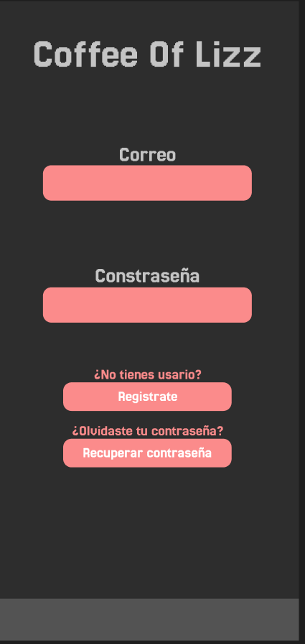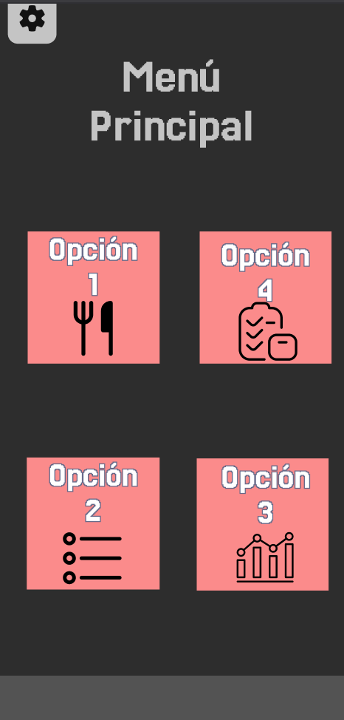  Ventana principal del sistema

Número de requisito | RF-2
Nombre de requisito | Recuperación de clave de acceso.
Descripción del requisito | El usuario administrador solicita una nueva contraseña de acceso. La plataforma solicita el ingreso de un correo electrónico.  Restricción: El sistema informa al usuario que fue enviado un mail. El envío está sujeto a la existencia del e-mail. Por motivo de seguridad, el sistema no informa la inexistencia de un e-mail.
Imagen | 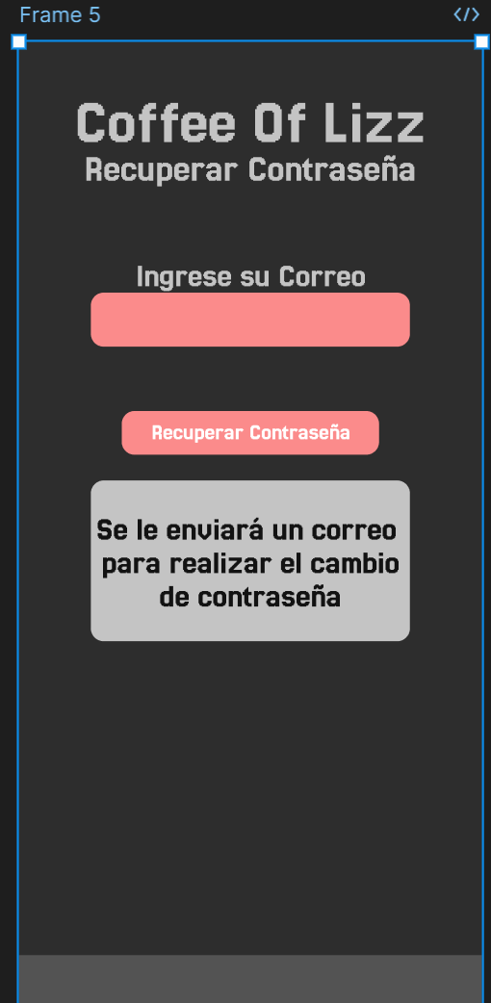

Número de requisito | RF-3
Nombre de requisito | Menú de opciones
Descripción del requisito | La Administradora puede usar la plataforma que cuenta con un menú de opciones fijo en pantalla, accesible únicamente tras la autenticación de ella.Este menú permitirá la navegación a todas las secciones disponibles del sistema sin que desaparezca o se mueva al cambiar de página.  Restricción: El menú no debe estar sobrepuesto sobre el contenido, sino que debe ocupar un espacio fijo en la interfaz.  Debe mantenerse visible y accesible en todo momento tras la autenticación.
Imagen | 

Número de requisito | RF-4
Nombre de requisito | Almacén (Visualiza componentes)
Descripción del requisito | El administrador puede visualizar todos los componentes disponibles en el almacén que serán utilizados específicamente para la creación de los productos. Esta sección debe mostrar una lista detallada de los componentes, incluyendo información relevante como cantidad disponible tanto en casa como en el carrito, tipo de componente y estado de inventario, para facilitar la planificación de producción.
Imagen | 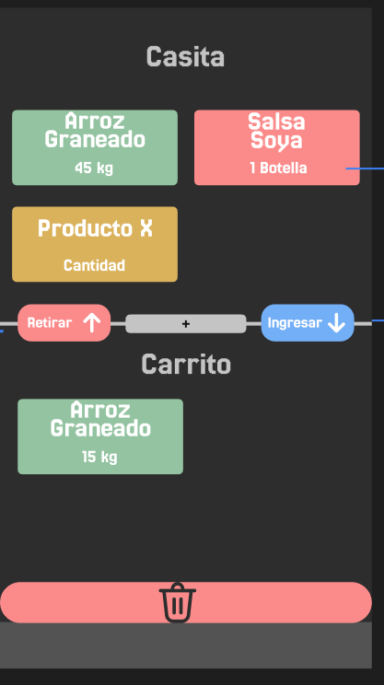

Número de requisito | RF-5
Nombre de requisito | Almacén (Editar producto)
Descripción del requisito | El Administrador puede configurar la información básica de un objeto, por ejemplo la cantidad disponible en el almacén, su nombre o unidad de medida  Restricción: Para acceder a él debe mantener el componente seleccionado 0.5 segundos para acceder a esta opción.  un cambio de color al opuesto podria indicar que ya puede soltarlo.  Aparecerá una ventana emergente para confirmar la edición
Imagen | 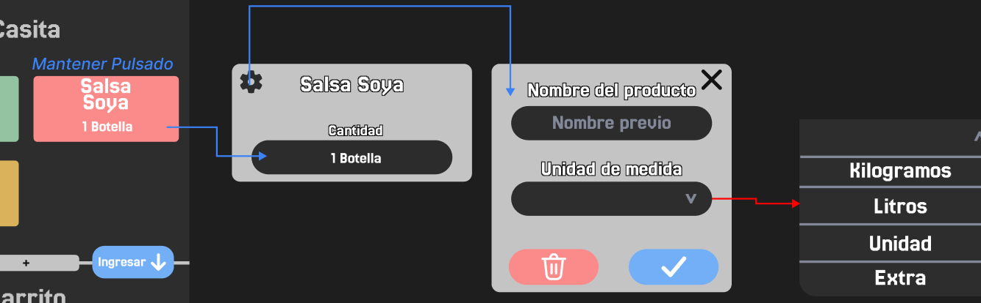  Donde encontrarlo  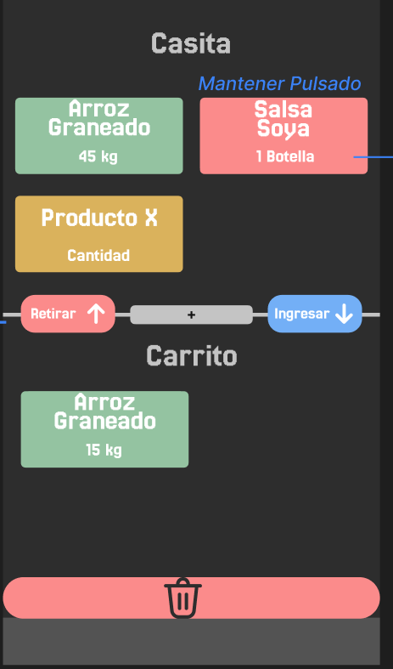

Número de requisito | RF-6
Nombre de requisito | Almacén (Detalles de Componente)
Descripción del requisito | El administrador al hacer un click podrá visualizar las cantidades disponibles de este único producto pulsado pudiendo así solo agregar un componente de manera más visual y práctica que agregar o transferir varios.  Restricción: El sistema debe poder diferenciar entre un click directo y uno por error tratando de desplazarse en la pantalla, Tambien debe definir areas de interacción del mismo o menor tamaño que la caja de color para evitar colisiones.
Imagen | 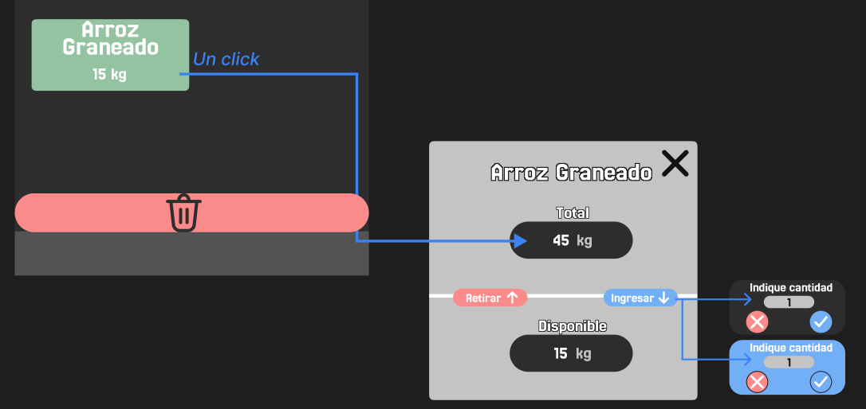

Número de requisito | RF-7
Nombre de requisito | Almacén (Insertar componentes)
Descripción del requisito | El Administrador puede seleccionar agregar un nuevo componente pinchando el botón “+”, de este modo se desplegará el menú de creación básico, donde podrá asignar la información del producto.  Restricción: El crear ubica dos componentes, uno en el almacén(casita) y otro en el carrito con unidad inicial 0
Imagen | 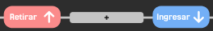  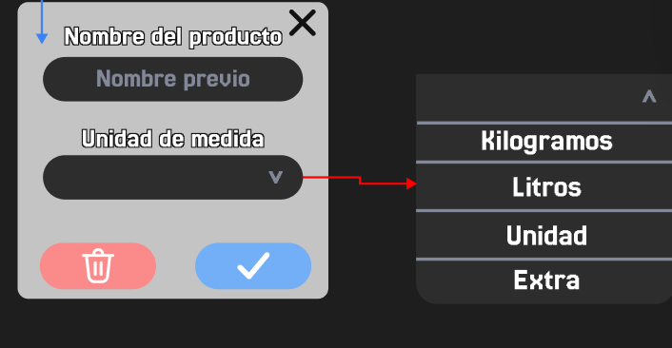  Se encuentra en el medio de la sección:  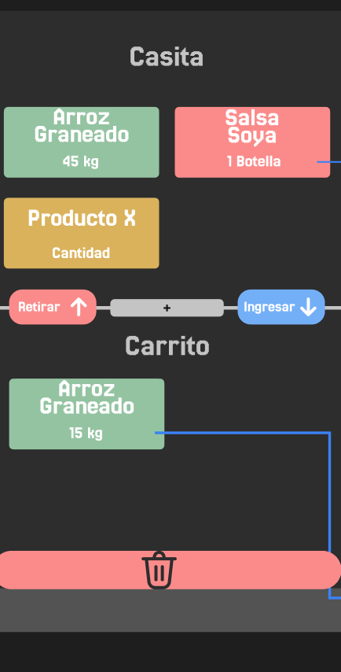

Número de requisito | RF-8
Nombre de requisito | Almacén (Sacar o ingresar componentes al local)
Descripción del requisito | El Administrador puede interactuar la cantidad que posee de productos,dependiendo del botón elegido se le llevará a una pestaña donde podrá elegir qué artículos podrá transferir de un lugar a otro.  Restricción: El número indicado no debe ser negativo, además de los botones de incremento y decremento se debe poder ingresar el numero por teclado  No se puede mover más cantidad de la que se posee en el lugar de donde se transferirán los productos  Los productos se encuentran ordenados de manera Alfanumérica dando prioridad a los números y luego a las letras en orden alfabético
Imagen | 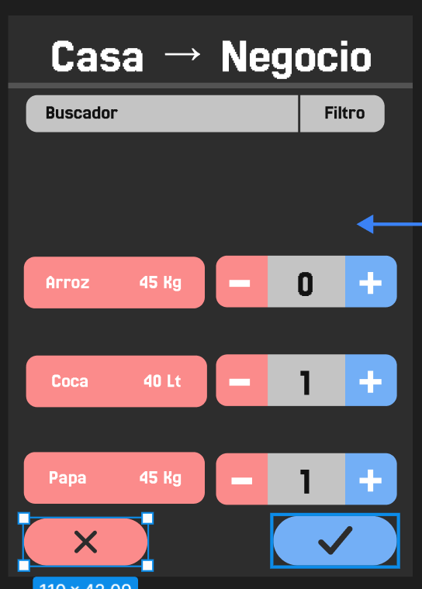

Número de requisito | RF-9
Nombre de requisito | Buscador de elementos en el menú de intercambio de inventario
Descripción del requisito | Permite al administrador buscar por nombre o algún filtro todo elemento perteneciente a los componentes indivisibles del almacén (Materia prima, bebidas), para así facilitar la búsqueda de un producto al cliente  Restricciones: en caso de no existir lo buscado debe aparecer en pantalla, producto no encontrado y al menos 3 sugerencias de lo que podría ser en base a la coincidencia de letras.
Imagen | 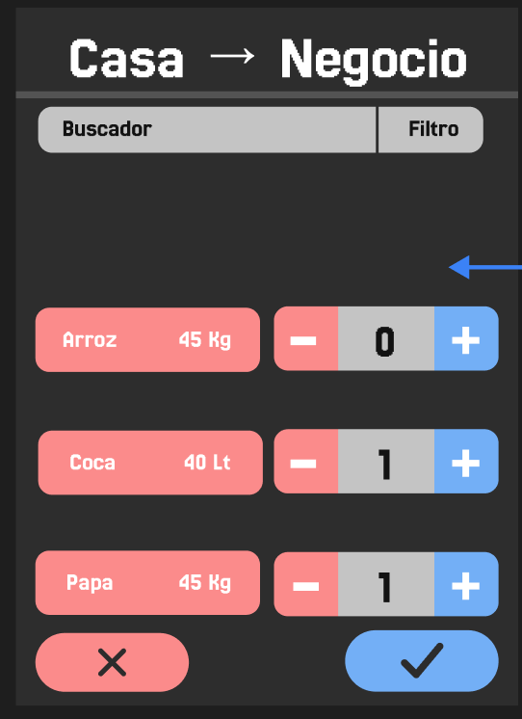

Número de requisito | RF-9
Nombre de requisito | Inventario (Visualizar Productos)
Descripción del requisito | El administrador debe contar con una interfaz que le permita visualizar de manera clara y organizada todos los productos archivados en la aplicación. La visualización debe incluir detalles relevantes de cada producto y permitir una fácil navegación entre ellos.  Restricciones: solo se puede desplegar la información de un producto a la vez, en caso de cuando se clickee uno que el sistema entienda que debe minimizar todos los otros.
Imagen | 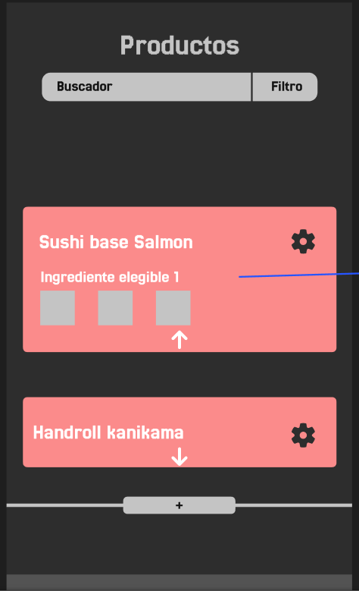

Número de requisito | RF-10
Nombre de requisito | Inventario (Crear Producto)
Descripción del requisito | El administrador crea platillos con los siguientes campos de información: nombre de producto, categoría, precio y atributos personalizables dependiendo de la categoría seleccionada.  Restricciones: El administrador debe rellenar todos los campos mínimos  antes de crear el platillo
Imagen | 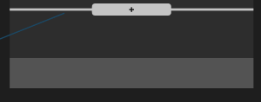  Desplegable  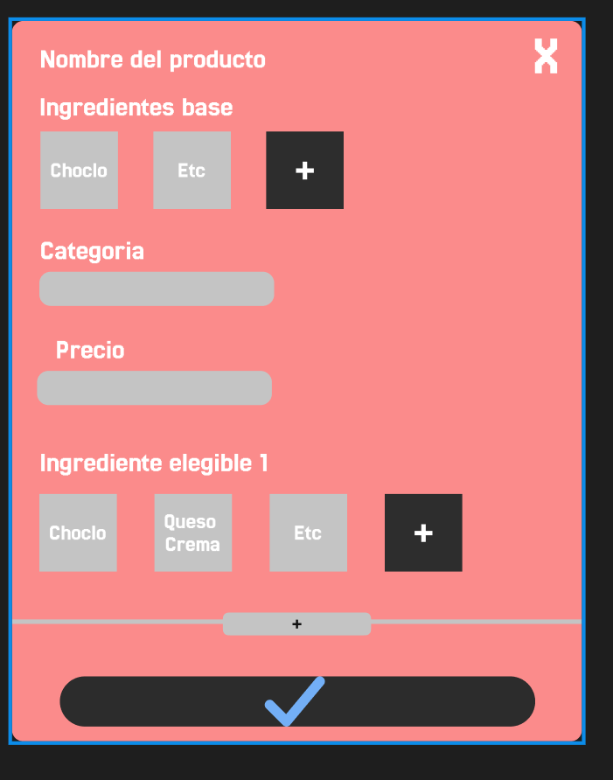  Ubicación:  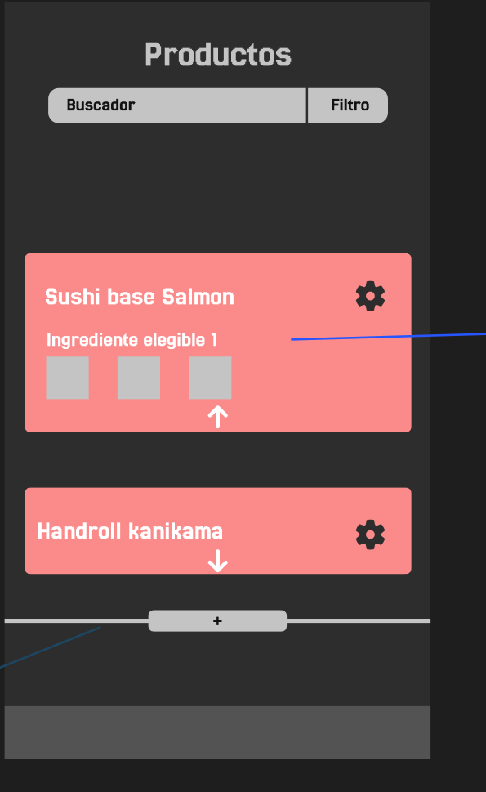

Número de requisito | RF-11
Nombre de requisito | Inventario (Editar Producto)
Descripción del requisito | El administrador edita un producto ya existente junto con sus siguientes campos de información: nombre de producto, categoría, precio y atributos personalizables dependiendo de la categoría seleccionada  Restricción: Para iniciar la edición, el administrador debe presionar el botón de edición y luego seleccionar el producto que desea modificar.  Antes de guardar los cambios, se debe mostrar una ventana emergente que solicite la confirmación para proceder con la actualización del producto.
Imagen | 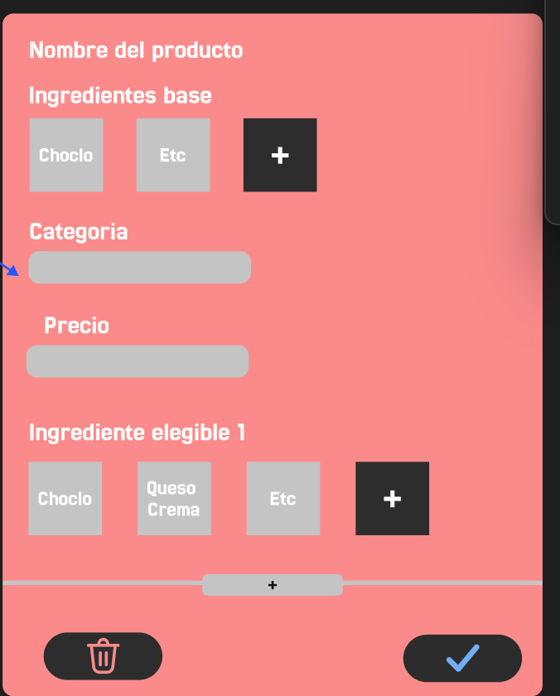

Número de requisito | RF-12
Nombre de requisito | Inventario (Eliminar Producto)
Descripción del requisito | El administrador puede presionar el botón de configuración y eliminar un solo producto o puede pinchar el botón de eliminación general y seleccionar varios productos a eliminar  Restricción: Para confirmar la eliminación de un producto, se debe mostrar una ventana emergente que solicite la confirmación antes de proceder.
Imagen | Un solo producto    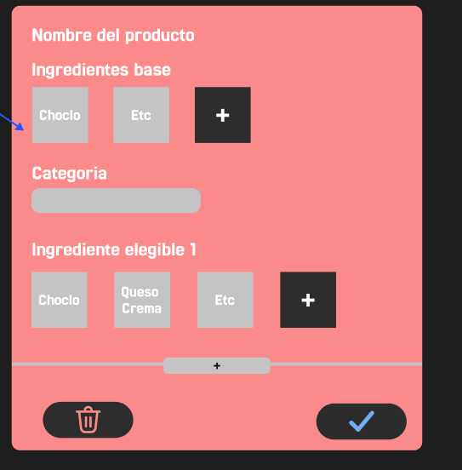  Múltiples productos  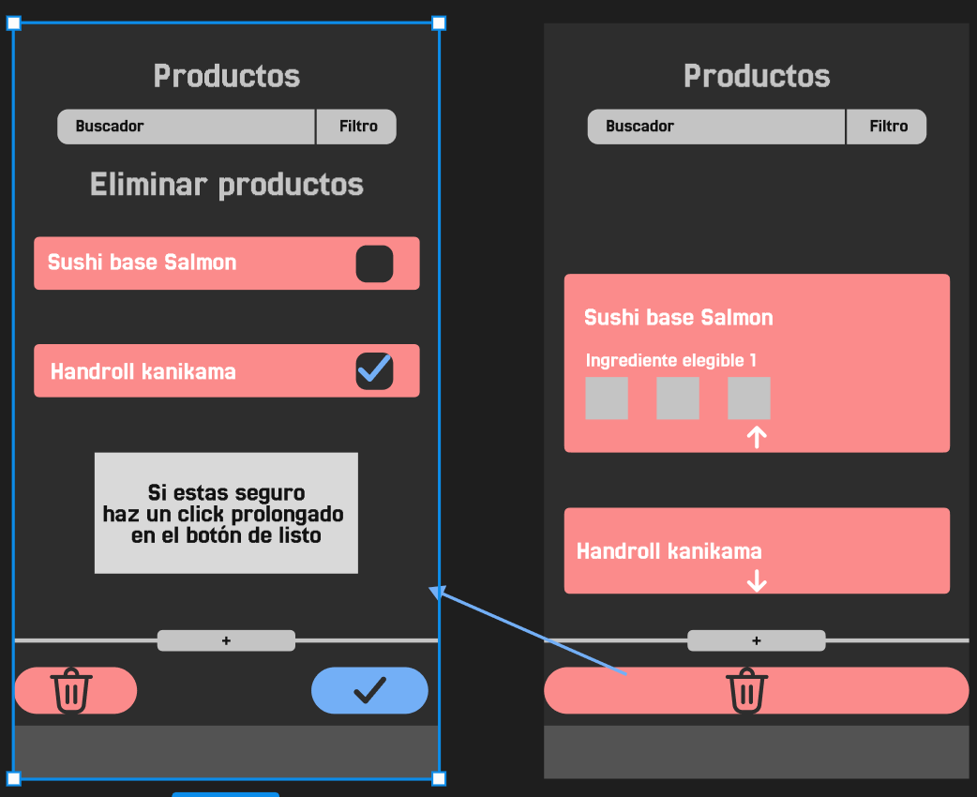  Pop up de notificación  

Número de requisito | RF-13
Nombre de requisito | Pedido (Buscar por categoría)
Descripción del requisito | El administrador puede interactuar con la aplicación y esta debe contar con una sección de búsqueda eficiente donde se muestran todas las categorías disponibles. Al seleccionar una categoría, el sistema llevará al usuario directamente al área correspondiente, facilitando la localización y selección de productos específicos dentro de dicha categoría. Esta funcionalidad debe mejorar la navegación y agilizar el proceso de búsqueda.  Restricciones: Cuando se encuentre en el final de una categoría y el inicio de otra debe darle prioridad a la de arriba hasta que la visión de la nueva categoría tape la parte superior de la pantalla disponible
Imagen | 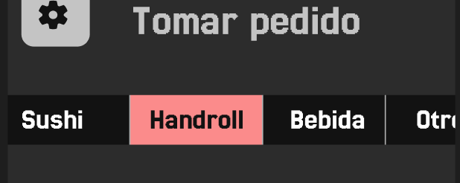  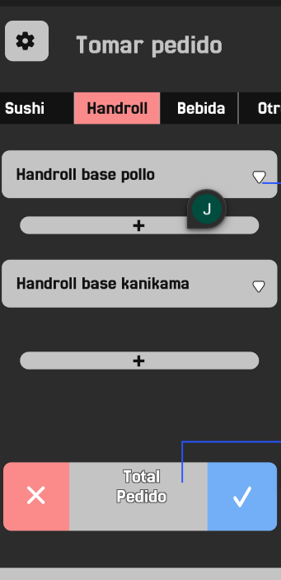

Número de requisito | RF-14
Nombre de requisito | Pedido (Visualizar productos)
Descripción del requisito | La aplicación cuenta con la opción de Pedido que no solo visualiza todos los productos sino que además se seleccionan para el apartado de pedido que se procede a crear.  Restricción: Antes de agregar un producto al pedido, el usuario debe completar los atributos requeridos para especificar las características exactas del producto deseado.  No se permitirá almacenar productos en el pedido si no se han definido todos los atributos obligatorios.  Antes de confirmar el pedido se debe escribir el nombre del cliente para reconocer a quién está destinado la entrega
Imagen | 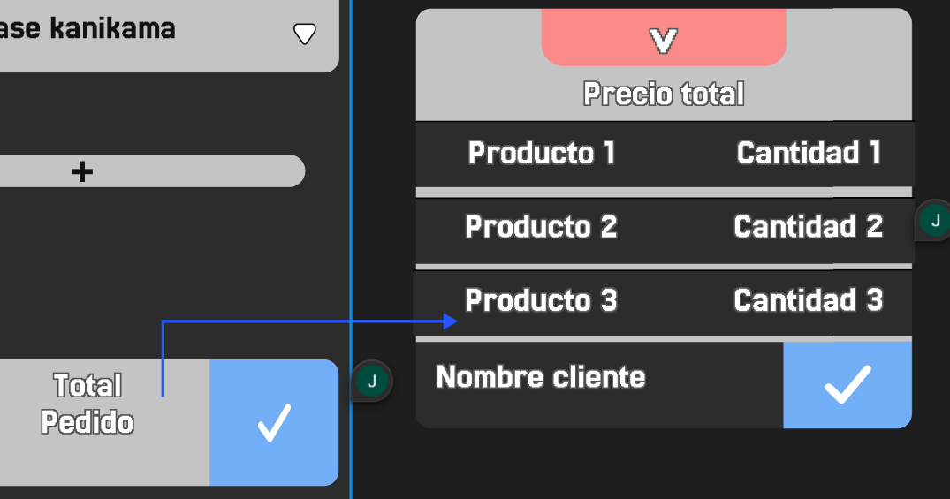

Número de requisito | RF-15
Nombre de requisito | Lista (Visualizar pedidos)
Descripción del requisito | La opción de Lista debe permitir al administrador visualizar todos los pedidos creados, incluyendo tanto los que están en espera como los que ya han sido completados. Se mostrará información breve de cada pedido, y el administrador podrá finalizar su tiempo de espera, moviéndolos a la lista de pedidos completados.  Restricción: Los pedidos completados se mantendrán en la lista durante un período máximo de 24 horas.  Pasado este plazo, los pedidos completados se eliminarán automáticamente de la lista.  El formato de tiempo será HH:MM para evitar uso de memoria innecesaria en el refresco constante del tiempo
Imagen | 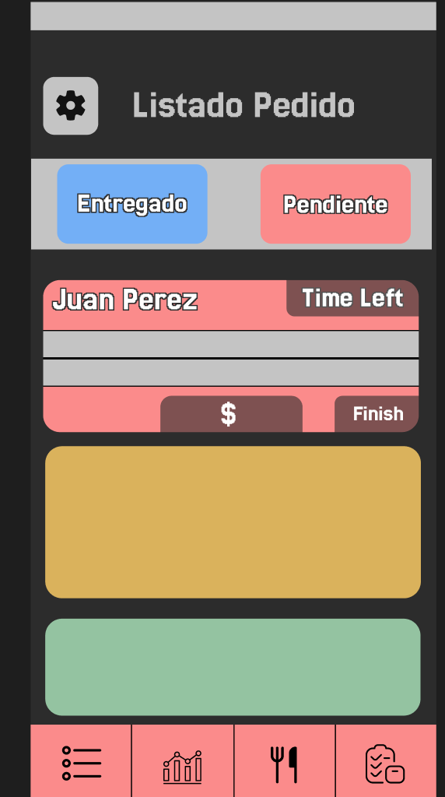Tiempo restante  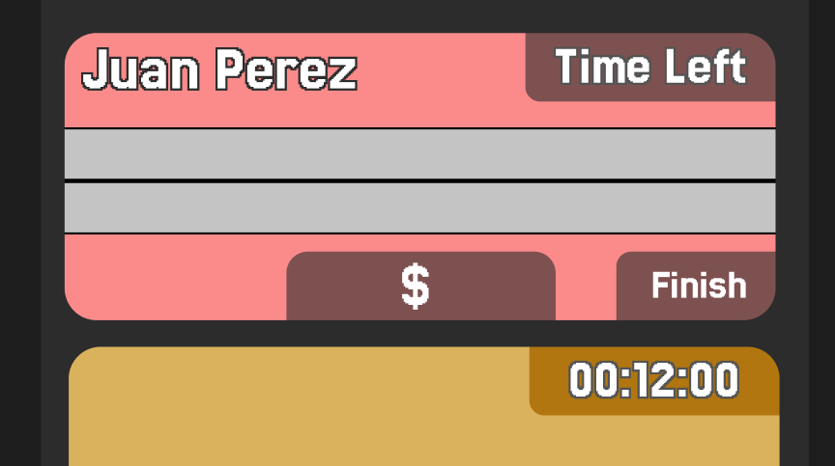  Botón de finalización  

Número de requisito | RF-16
Nombre de requisito | Lista (Organizar pedidos)
Descripción del requisito | El usuario puede interactuar con la aplicación que debe contar con dos botones ubicados en la parte superior de la interfaz que permitan organizar los pedidos en dos secciones diferenciadas: "Lista de Espera" y "Pedidos Completados". Estos botones deben ofrecer una navegación rápida y clara, facilitando el acceso a cada grupo de pedidos según su estado.  Restricción: Los estados (entregado y pendiente) pueden ser cambiados en uno u otro
Imagen | 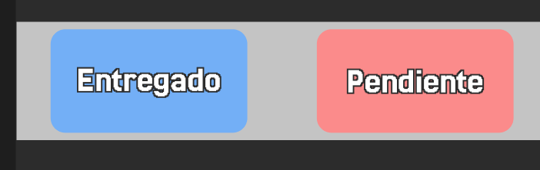

Número de requisito | RF-17
Nombre de requisito | Info (Análisis de ventas)
Descripción del requisito | El administrador debe poder acceder a una sección de "Info" que genere una gráfica visual basada en los datos de ventas almacenados en la nube. Esta gráfica debe proporcionar un análisis claro de las ventas, destacando los productos más vendidos y permitiendo al administrador realizar un seguimiento del rendimiento de cada artículo en función de las estadísticas de venta.  Restricciones:  La opción semana/mes, debe funcionar de modo de análisis de datos desde hoy y la fecha de hoy - los días indicados, en vez de mostrar desde inicio de mes/semana hasta ahora.
Imagen | 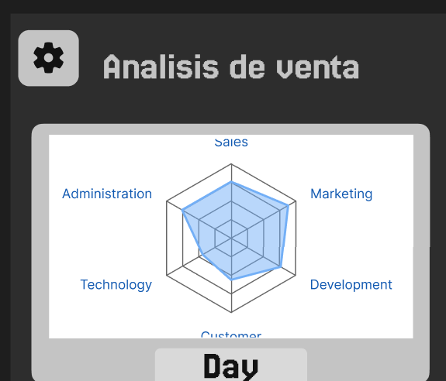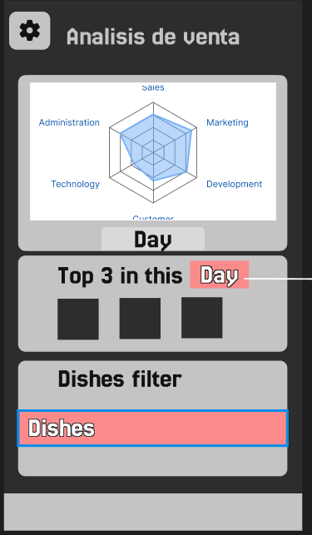

Número de requisito | RF-18
Nombre de requisito | Info (Información específica de producto)
Descripción del requisito | La aplicación debe incluir una sección donde el administrador pueda acceder a información detallada sobre las ventas de un producto específico. Esta sección debe mostrar datos relevantes, como la cantidad vendida, el rendimiento del producto a lo largo del tiempo y cualquier otra métrica importante para evaluar su desempeño.  Restricción: Al presionar un producto se debe dejar de mostrar otro  La opción semana/mes, debe funcionar de modo de análisis de datos desde hoy y la fecha de hoy - los días indicados, en vez de mostrar desde inicio de mes/semana hasta ahora.  El producto seleccionado debe destacar en un color azul para que sea facil de identificar
Imagen | 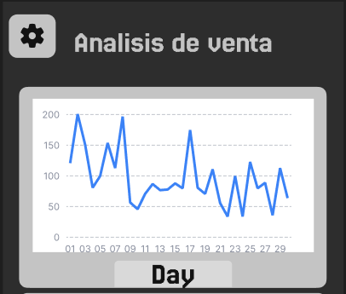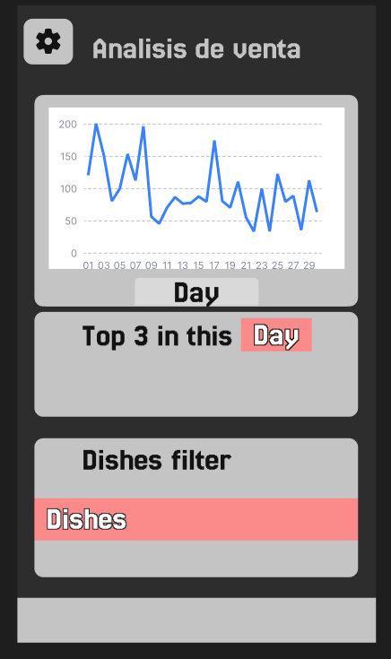

Número de requisito | RF-19
Nombre de requisito | Configuración
Descripción del requisito | La aplicación debe incluir una sección donde el administrador pueda realizar funciones simples, como cambiar el tema de la aplicación, activar o desactivar notificaciones relacionadas con pedidos de WhatsApp y otras funciones útiles pero no esenciales para el usuario. En esta sección, se debe proporcionar acceso claro a las configuraciones específicas para personalizar estas funcionalidades.  Restricción: Los cambios de tema deben ser inmediatos y visibles, sin necesidad de reiniciar la aplicación.  Las notificaciones de pedidos de WhatsApp solo estarán activas si el administrador las habilita manualmente desde la configuración.  El diseño de la interfaz debe garantizar la consistencia visual, incluyendo el uso de imágenes que mantengan la uniformidad en la aplicación.
Imagen | 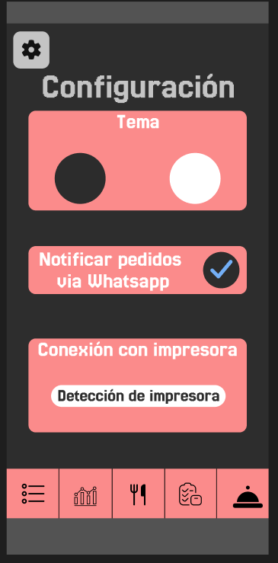

Número de requisito | RF-20
Nombre de requisito | Conectar impresora
Descripción del requisito | La aplicación debe incluir una funcionalidad que permita establecer una conexión con una impresora para emitir hojas de pedidos. Este mecanismo proporcionará una representación más visual de los pedidos, facilitando su manejo en la cocina y mejorando la claridad en el proceso.  Restricción: En caso de que no se encuentre vinculada a una impresora, la aplicación debe mostrar un mensaje de aviso, indicando la ausencia de conexión y preguntando al usuario si desea continuar con la toma de pedidos sin emitir la hoja en físico.
Imagen | 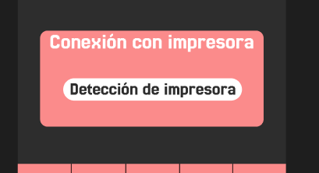  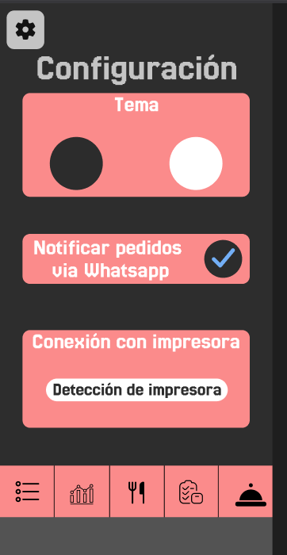

Requerimientos de: Chat bot

Número de requisito | RF-21
Nombre de requisito | Inicio de la conversación
Descripción del requisito | El bot debe incluir una funcionalidad que permita interactuar principalmente con el cliente (comprador) para facilitar el proceso de orden y mejorar su experiencia. Ante cualquier mensaje inicial, el bot se presentará de manera formal y amigable, explicando su propósito y preguntando al cliente si desea ordenar algo. Además, el bot debe ser capaz de interpretar las respuestas del cliente y ajustar la interacción según sea necesario.  Restricción:En caso de no recibir una respuesta adecuada, el bot debe informar al cliente que no comprende la solicitud y tratará de continuar el chat de manera proactiva, ofreciendo primero el menú de platillos disponibles para que el cliente pueda seleccionar su pedido.
Imagen | 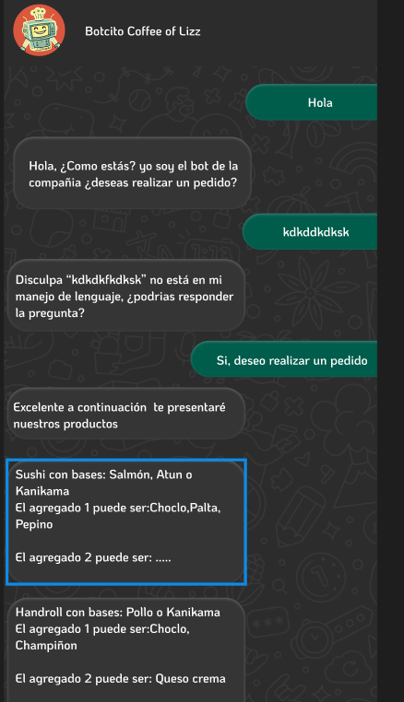

Número de requisito | RF-22
Nombre de requisito | Toma de pedido
Descripción del requisito | El bot debe incluir una funcionalidad que permita interpretar las solicitudes del cliente diferenciando entre la composición del pedido y la orden específica de este. El bot debe ser capaz de analizar y procesar esta información de manera eficiente, asegurando que las solicitudes relacionadas con la comida, las bebidas y los agregados sean gestionadas correctamente para ofrecer una experiencia fluida al cliente.  Restricción:El bot debe priorizar la interpretación clara de la solicitud inicial, estableciendo primero los elementos principales del pedido (composición) antes de proceder con los detalles de las bebidas y los agregados.
Imagen | 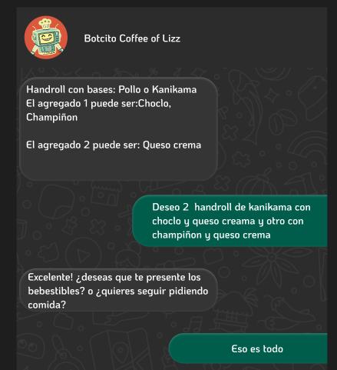

Número de requisito | RF-23
Nombre de requisito | Confirmación
Descripción del requisito | El bot debe incluir una funcionalidad que permita, una vez finalizada la toma del pedido, solicitar la confirmación del cliente sobre la información ingresada. Si el cliente valida el pedido, el bot procederá a preguntar su nombre para asociar el pedido de manera personalizada y continuar con el proceso.  Restricción:  Si el cliente no valida el pedido, el bot debe permitir realizar modificaciones antes de proceder con cualquier otro paso.  El nombre del cliente debe ser almacenado temporalmente para asegurar una experiencia personalizada, respetando la privacidad y las necesidades del usuario.
Imagen | 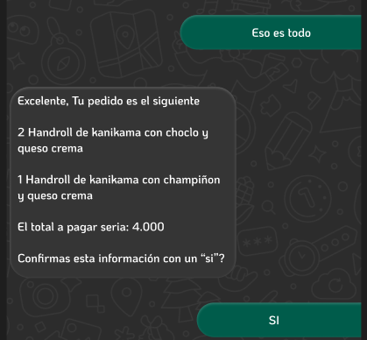  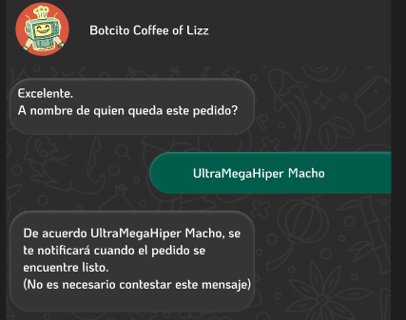

Número de requisito | RF-24
Nombre de requisito | Entrega
Descripción  del requisito | La aplicación debe incluir una funcionalidad que, al pulsar el botón "Finalizar pedido", recopile automáticamente toda la información del pedido y envíe una notificación al usuario para informarle que su pedido ya está listo. Esta funcionalidad debe garantizar una comunicación clara y eficiente entre el sistema y el usuario.  Restricción:La notificación debe enviarse inmediatamente después de finalizar el pedido y debe ser visible en el dispositivo del usuario, mostrando un mensaje claro y personalizado, como: "Tu pedido ya está listo. ¡Gracias por tu preferencia!".  Si ocurre algún error en el envío de la notificación, la aplicación debe generar un mensaje interno que permita al administrador identificar y resolver el problema.
Imagen | 